Floquet-BdG 共同表示稳健性
方向一致不等于高保真态对应
线性点值 · 分片常数单元平均 · 同一本征矢
2026-11-11 不新增类别，不补算体 winding，未计算 N=640

目录
以下页码为可见缓存；在 Word/WPS 中更新域可刷新。

一、两种共同表示的逐网格比较 2
二、分配方向与重叠幅度 3
三、单元平均矩阵与解释边界 4

一、两种共同表示的逐网格比较
两种方法使用同一批本征矢、同一组 M=1200／2400／4800 和同一个主子空间重叠定义。线性点值沿用上一轮实现；单元平均把原始格点的复数旋量分量视为该单元上的常数，再做 QR。
$E_cell(V)_(j,s) = V_(floor(j N/M),s), Q = orth(E(V)), O_ij = (s_1² + s_2²) / 2$
嵌套网格 M/N 为整数，因此每个原始值恰好进入 M/N 个目标单元。这里比较的是两种共同表示，不是选择更符合预期的方法。
seed／r | M | 线性同谱秩 | 单元平均同谱秩 | 单元平均−线性 | 线性交换 | 单元平均交换 | 分配一致
5／0.05 | 1200 | 0.0463688 | 0.0456978 | -0.000671032 | 0.00628333 | 0.00618183 | true
5／0.05 | 2400 | 0.0463516 | 0.0456978 | -0.000653806 | 0.00628185 | 0.00618183 | true
5／0.05 | 4800 | 0.0463435 | 0.0456978 | -0.000645708 | 0.00628073 | 0.00618183 | true
5／0.1 | 1200 | 0.00121876 | 0.00118967 | -0.0000290946 | 0.000121533 | 0.000125900 | true
5／0.1 | 2400 | 0.00121690 | 0.00118967 | -0.0000272297 | 0.000120660 | 0.000125900 | true
5／0.1 | 4800 | 0.00121655 | 0.00118967 | -0.0000268777 | 0.000120802 | 0.000125900 | true
2／0.1 | 1200 | 0.00543156 | 0.00516477 | -0.000266798 | 0.00119156 | 0.00114117 | true
2／0.1 | 2400 | 0.00543392 | 0.00516477 | -0.000269157 | 0.00119118 | 0.00114117 | true
2／0.1 | 4800 | 0.00542980 | 0.00516477 | -0.000265033 | 0.00119046 | 0.00114117 | true
线性结果最大复现差 0.0e+0；冻结剖面最大误差 2.429e-17。

二、分配方向与重叠幅度
对数坐标只改变显示方式，不改变重叠数值。同谱秩与交换分配分别比较，不把次近对提升为拓扑端点。
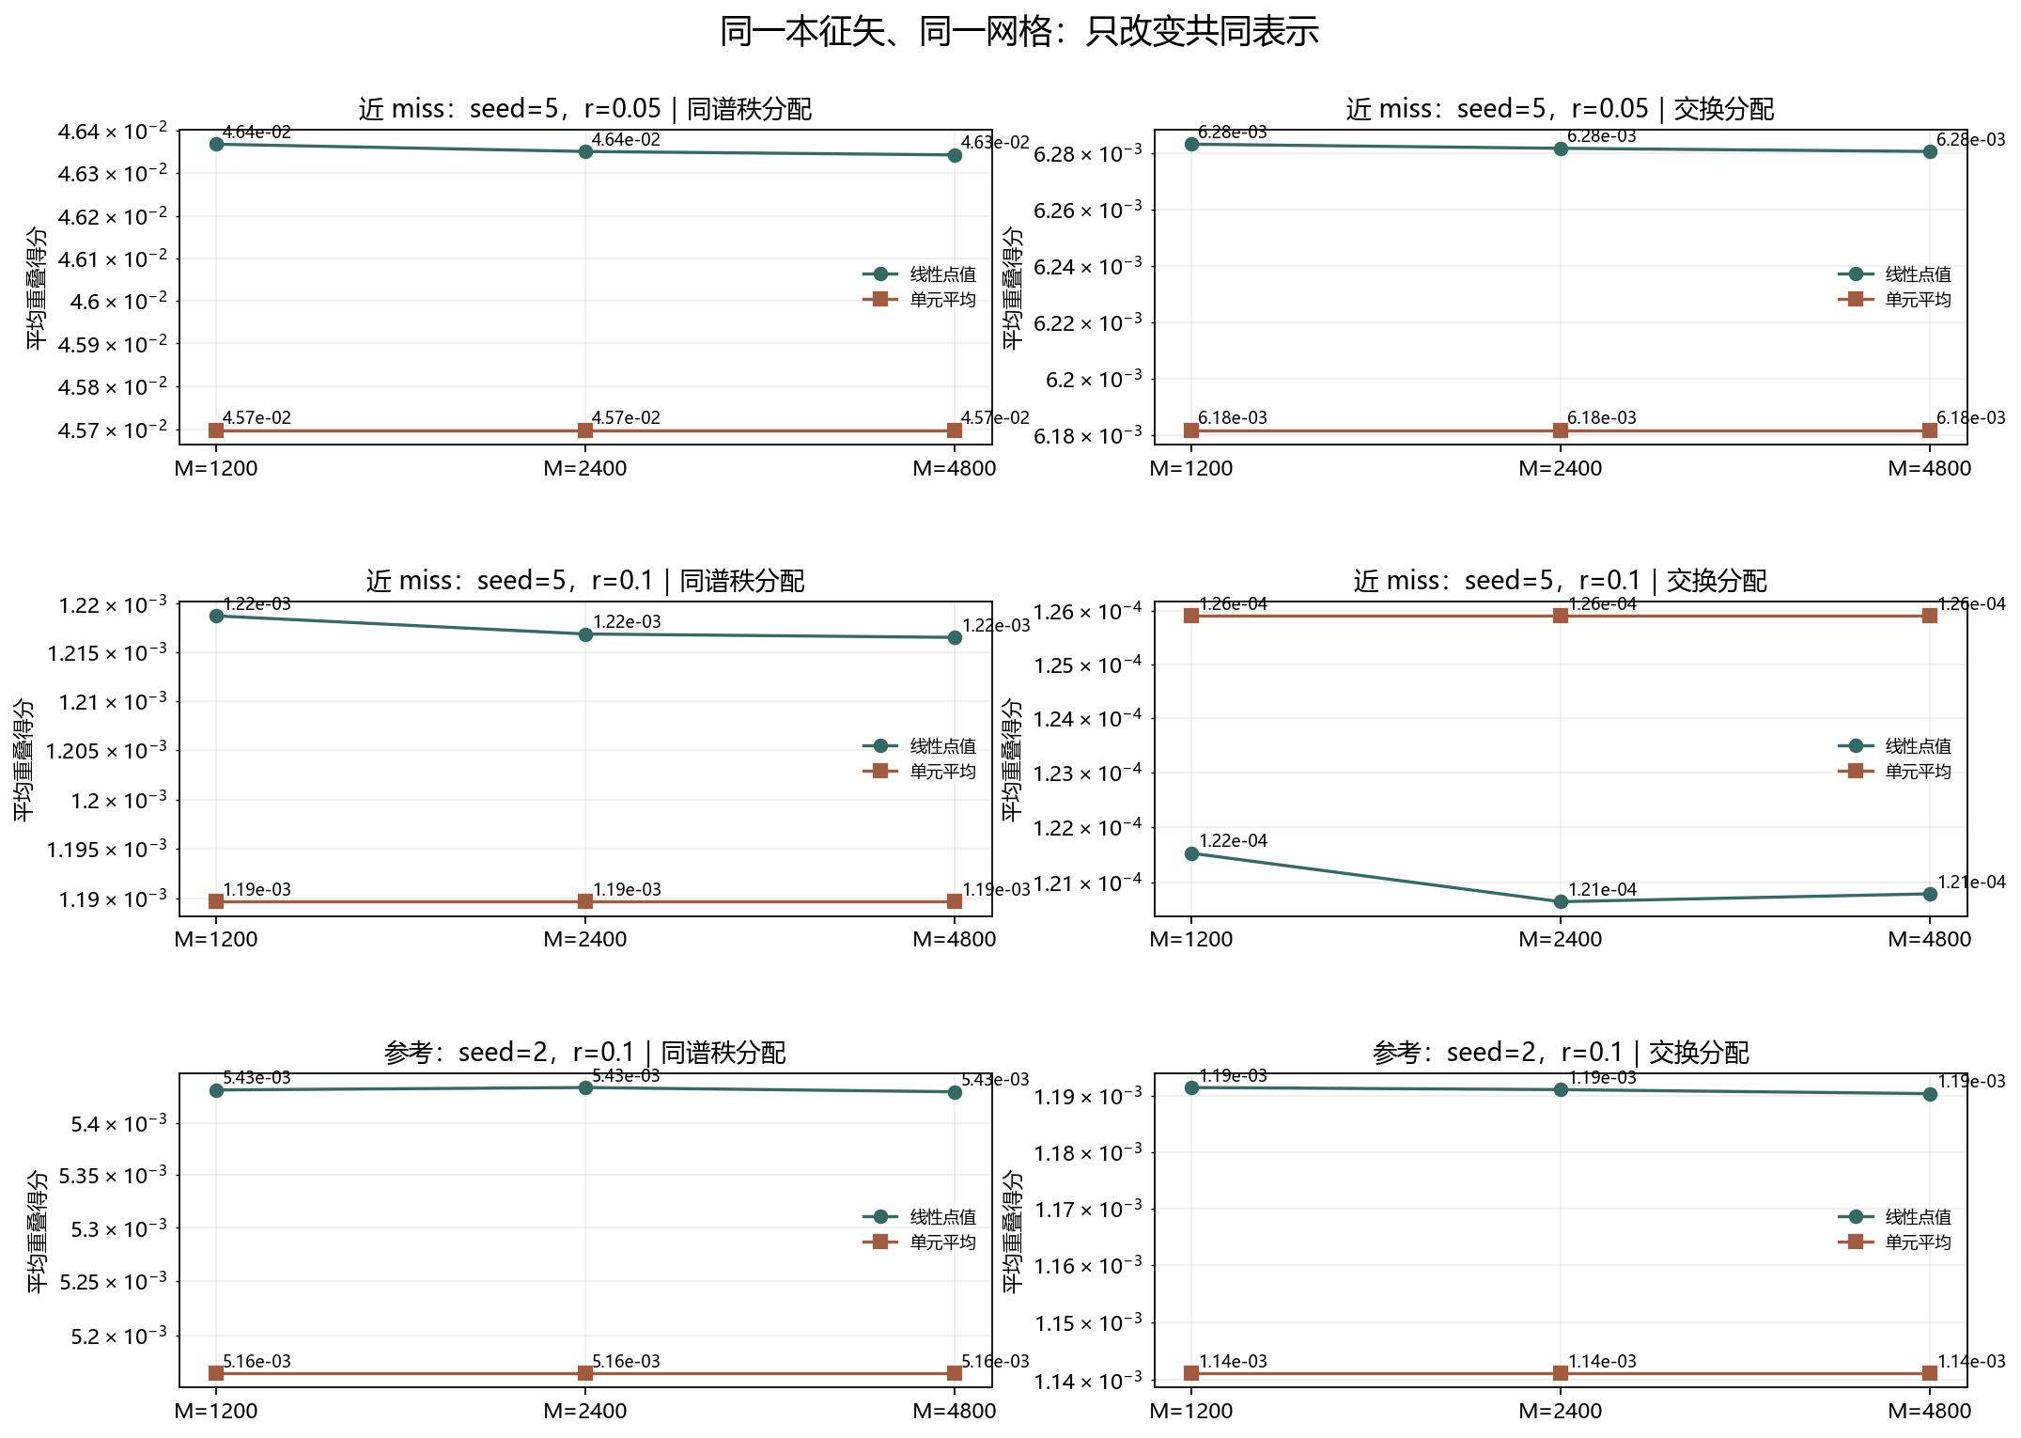
图 1 两种嵌入的同谱秩与交换分配得分。绿色为线性点值，棕色为单元平均。
18个方法×案例×网格组合中，同谱秩分配占优 18/18；M=4800 上两种方法主导分配一致 3/3。同谱秩得分最大绝对变化为 0.000671032。
单元平均的同谱秩得分在9个比较中均略低。方向在当前两种方法下稳定，但幅度并非不变，绝对重叠仍然弱。

三、单元平均矩阵与解释边界

seed=5，r=0.05：单元平均，M=4800
N400＼N600 | 第1对 | 第2对
第1对 | O=0.0910673 | O=0.00394138
第2对 | O=0.00842228 | O=0.000328296

seed=5，r=0.1：单元平均，M=4800
N400＼N600 | 第1对 | 第2对
第1对 | O=0.00143467 | O=0.000183857
第2对 | O=0.0000679420 | O=0.000944661

seed=2，r=0.1：单元平均，M=4800
N400＼N600 | 第1对 | 第2对
第1对 | O=0.00782735 | O=0.00186474
第2对 | O=0.000417597 | O=0.00250218
三个对照的最细网格单元平均同谱秩得分依次约为0.0456978、0.00118967、0.00516477。相对谱秩优势仍未形成高保真对应证据。
方法方向一致不支持表示不变性；数值相近也不等于物理态唯一确定。若方向改变，应先报告嵌入依赖，而不是挑选有利表示。
本轮没有证明同一物理态、排序交换、网格收敛、次近对拓扑性、体 winding、材料实现或热力学极限。原类别及此前响应计数未改变。
复现：python research/floquet-bdg-tbc/analyze_embedding_robustness.py。协议、两种完整矩阵、逐网格差值和来源哈希保存在 embedding_robustness_analysis.json。
证据边界：六个既有单元、两种共同表示、三个网格的描述性稳健性检验。

embedding_robustness_protocol.json. Both methods reuse the same eigenvectors, grids and principal-subspace metric.
embedding_robustness_analysis.json. Previous linear results are reproduced exactly and frozen profile errors remain below 1e-10.
All eighteen method-case-grid combinations favor diagonal assignment, but this is not representation invariance or physical state tracking.

